
Московский авиационный институт
(Национальный исследовательский университет)
Факультет №3:
Системы управления, информатика и электроэнергетика.
Кафедра 304.

Отчёт по лабораторной работе
По учебной дисциплине «Алгоритмы и обработка данных»
на тему
«Бинарные деревья поиска»

Выполнили
студенты группы М3О-207БВ-24
Ильин С.А.,
Петровский Д.Е.
Приняли:
Дмитриева Е. А.

Оглавление
Задание 3
Код программы 4
Результаты работы программы: 15
Вывод: 17

Задание
- Случайным образом сгенерировать массив размерностью 20-25 элементов, повторные значения не допустимы.
- Реализовать функции вставки, поиска, удаления узла ( три случая), вывода дерева на экран, нахождения высоты дерева и количества узлов.
Две функции обхода дерева: для получения отсортированной последовательности ключей, для удаления дерева.
- Реализовать дополнительно функцию в соответствии с вариантом из таблицы: D – диапазон изменения значений ключей.
№ | D | Функция
1 | [100; 200] | Подсчет суммы длин путей от корня до каждого из узлов, содержащих четные числа
2 | [0; 100] | Определить число узлов в левом и правом поддеревьях
3 | [-50; 50] | Подсчет суммы четных отрицательных чисел в узлах, поддеревья которых содержат не более 4 узлов
4 | [0; 100] | Определить сумму четных чисел в листьях
5 | [1;190] | Определить два минимальных элемента, два максимальных элемента.
6 | [-100; 100] | Определить, каких чисел больше - положительных или отрицательных.
7 | [-50; 50] | Определить сумму элементов, кратных 5 отдельно в левом и правом поддеревьях.
8 | [1; 190] | Подсчет количества нечетных чисел в узлах, имеющих ровно два поддерева

Задание. Этап 2.
Сформировать случайную последовательность из 300 ключей (тип int, повтор значений запрещен). Отсортировать по возрастанию и записать результат в другой массив чисел.
Для случайной последовательности ключей:
- Используя функции вставки ключей и функции подсчета высоты дерева построить два бинарных дерева: «обычное» и рандомизированное.
- Построить зависимости высоты каждого дерева от количества ключей. Диапазон количества ключей от 25 до 300 (шаг изменения количества 25). Все результаты оформить в виде таблицы.

Для отсортированной последовательности ключей:
повторить все пункты задания как для случайной последовательности.

Отчет по лабораторной работе должен содержать:
- задание;
- программы;
- результаты работы;
- выводы.

Код программы
Tree.h:
#ifndef TREE_H
#define TREE_H

// Структура узла дерева
typedef struct Node {
int key;
struct Node* left;
struct Node* right;
} Node;

// Основные операции BST
Node* createNode(int key);
Node* insertBST(Node* root, int key);
Node* searchBST(Node* root, int key);
Node* deleteBST(Node* root, int key);
void printTree(Node* root, int space);
int getHeight(Node* root);
int countNodes(Node* root);
void inorderTraversal(Node* root);
void deleteTree(Node* root);

// Рандомизированное дерево
Node* insertRandomized(Node* root, int key);
Node* mergeTrees(Node* left, Node* right);
void splitTree(Node* root, int key, Node** left, Node** right);
void deleteRandomizedTree(Node* root);

// Функции вывода дерева
void printTreeWrapper(Node* root);

// Измененная функция: подсчет нечетных чисел в узлах с двумя поддеревьями
int countOddNodesWithTwoSubtrees(Node* root);
void countOddNodesWithTwoSubtreesWrapper(Node* root);

#endif
Tree.cpp:
#include "tree.h"
#include <iostream>
#include <cstdlib>
#include <algorithm>

using namespace std;

// Создание нового узла
Node* createNode(int key) {
Node* newNode = new Node;
newNode->key = key;
newNode->left = nullptr;
newNode->right = nullptr;
return newNode;
}

// BST

Node* insertBST(Node* root, int key) {
if (root == nullptr) {
return createNode(key);
}

if (key < root->key) {
root->left = insertBST(root->left, key);
}
else if (key > root->key) {
root->right = insertBST(root->right, key);
}

return root;
}

Node* searchBST(Node* root, int key) {
if (root == nullptr || root->key == key) {
return root;
}

if (key < root->key) {
return searchBST(root->left, key);
}

return searchBST(root->right, key);
}

Node* findMin(Node* root) {
while (root != nullptr && root->left != nullptr) {
root = root->left;
}
return root;
}

Node* deleteBST(Node* root, int key) {
if (root == nullptr) {
return nullptr;
}

if (key < root->key) {
root->left = deleteBST(root->left, key);
}
else if (key > root->key) {
root->right = deleteBST(root->right, key);
}
else {
if (root->left == nullptr) {
Node* temp = root->right;
delete root;
return temp;
}
else if (root->right == nullptr) {
Node* temp = root->left;
delete root;
return temp;
}

Node* temp = findMin(root->right);
root->key = temp->key;
root->right = deleteBST(root->right, temp->key);
}

return root;
}

int getHeight(Node* root) {
if (root == nullptr) {
return 0;
}

int leftHeight = getHeight(root->left);
int rightHeight = getHeight(root->right);

return max(leftHeight, rightHeight) + 1;
}

int countNodes(Node* root) {
if (root == nullptr) {
return 0;
}

return 1 + countNodes(root->left) + countNodes(root->right);
}

// Рандом дерево
void splitTree(Node* root, int key, Node** left, Node** right) {
if (root == nullptr) {
*left = nullptr;
*right = nullptr;
return;
}

if (root->key < key) {
// Текущий узел идет в левое дерево
*left = root;
Node* tempRight = nullptr;
splitTree(root->right, key, &(root->right), &tempRight);
*right = tempRight;
}
else {
// Текущий узел идет в правое дерево
*right = root;
Node* tempLeft = nullptr;
splitTree(root->left, key, &tempLeft, &(root->left));
*left = tempLeft;
}
}

Node* mergeTrees(Node* left, Node* right) {
if (left == nullptr) return right;
if (right == nullptr) return left;

// Случайно выбираем корень из left или right
if (rand() % (countNodes(left) + countNodes(right)) < countNodes(left)) {
// Корнем становится корень left
left->right = mergeTrees(left->right, right);
return left;
}
else {
// Корнем становится корень right
right->left = mergeTrees(left, right->left);
return right;
}
}

Node* insertRandomized(Node* root, int key) {
// Случайно решаем, будет ли новый узел корнем
if (root == nullptr || (rand() % (countNodes(root) + 1)) == 0) {
// Создаем новый узел как корень
Node* newNode = createNode(key);

if (root != nullptr) {
// Разделяем существующее дерево по новому ключу
Node* left = nullptr;
Node* right = nullptr;
splitTree(root, key, &left, &right);

// Присоединяем полученные поддеревья как детей нового узла
newNode->left = left;
newNode->right = right;
}

return newNode;
}

// Рекурсивно вставляем в соответствующее поддерево
if (key < root->key) {
root->left = insertRandomized(root->left, key);
}
else {
root->right = insertRandomized(root->right, key);
}

return root;
}

/**
* Удаление из рандомизированного дерева
*/
Node* deleteRandomized(Node* root, int key) {
if (root == nullptr) {
return nullptr;
}

if (root->key == key) {
// Нашли узел для удаления
Node* result = mergeTrees(root->left, root->right);
delete root;
return result;
}

if (key < root->key) {
root->left = deleteRandomized(root->left, key);
}
else {
root->right = deleteRandomized(root->right, key);
}

return root;
}

void printTree(Node* root, int space) {
const int COUNT = 4;

if (root == nullptr) {
return;
}

space += COUNT;
printTree(root->right, space);

std::cout << std::endl;
for (int i = COUNT; i < space; i++) {
std::cout << " ";
}
std::cout << root->key;

printTree(root->left, space);
}

void printTreeWrapper(Node* root) {
std::cout << "\nСтруктура дерева:\n";
std::cout << "================\n";
if (root == nullptr) {
std::cout << "Дерево пустое\n";
}
else {
printTree(root, 0);
}
std::cout << "\n================\n";
}

void inorderTraversal(Node* root) {
if (root != nullptr) {
inorderTraversal(root->left);
cout << root->key << " ";
inorderTraversal(root->right);
}
}

void deleteTree(Node* root) {
if (root != nullptr) {
deleteTree(root->left);
deleteTree(root->right);
delete root;
}
}

void deleteRandomizedTree(Node* root) {
deleteTree(root);
}

// Подсчет нечетных чисел в узлах с двумя поддеревьями
int countOddNodesWithTwoSubtrees(Node* root) {
if (root == nullptr) {
return 0;
}

int count = 0;

// Проверяем, имеет ли текущий узел оба поддерева
if (root->left != nullptr && root->right != nullptr) {
// Проверяем, является ли ключ нечетным числом
if (root->key % 2 != 0) {
count = 1;
cout << " Найден узел с двумя поддеревьями и нечетным ключом: " << root->key << endl;
}
}

// Рекурсивно обходим левое и правое поддеревья
count += countOddNodesWithTwoSubtrees(root->left);
count += countOddNodesWithTwoSubtrees(root->right);

return count;
}

// Обертка
void countOddNodesWithTwoSubtreesWrapper(Node* root) {
cout << "\nПодсчет нечетных чисел в узлах с двумя поддеревьями:\n";
cout << "===================================================\n";

if (root == nullptr) {
cout << " Дерево пустое\n";
cout << " Найдено узлов: 0\n";
return;
}

int count = countOddNodesWithTwoSubtrees(root);

cout << "\nИтоговый результат:\n";
cout << " Всего узлов в дереве: " << countNodes(root) << endl;
cout << " Найдено узлов с двумя поддеревьями и нечетным ключом: " << count << endl;
cout << "===================================================\n";
}
Main.cpp:
#include "tree.h"
#include <iostream>
#include <cstdlib>
#include <ctime>
#include <algorithm>

using namespace std;

// Генерация уникальных случайных чисел
void generateUniqueNumbers(int* arr, int count) {
const int MIN_VAL = 1;
const int MAX_VAL = 190;

// Создаем массив для отметки использованных чисел
bool used[MAX_VAL - MIN_VAL + 1] = { false };
int generated = 0;

while (generated < count) {
int num = MIN_VAL + rand() % (MAX_VAL - MIN_VAL + 1);

if (!used[num - MIN_VAL]) {
arr[generated] = num;
used[num - MIN_VAL] = true;
generated++;
}
}
}

// Демонстрация работы с деревом
void demonstrateStage1() {
// Генерация массива из 20-25 уникальных элементов
srand(time(0));
int n = 20 + rand() % 6; // 20-25 элементов
int* numbers = new int[n];
generateUniqueNumbers(numbers, n);

// Вывод сгенерированных чисел
cout << "Сгенерированные числа: ";
for (int i = 0; i < n; i++) {
cout << numbers[i] << " ";
}
cout << endl;

// 2. Создание дерева и вставка элементов
cout << "\n Бинарное дерево поиска\n";
Node* root = nullptr;

for (int i = 0; i < n; i++) {
root = insertBST(root, numbers[i]);
}

// Вывод дерева
printTree(root, 0);

// 3. Основные характеристики дерева
cout << "\nВысота дерева: " << getHeight(root) << endl;
cout << "Количество узлов: " << countNodes(root) << endl;

// 4. Отсортированная последовательность
cout << "\nОтсортированные ключи:\n ";
inorderTraversal(root);
cout << endl;

// 5. Демонстрация поиска
cout << "\nПоиск:\n";
for (int i = 0; i < 3; i++) {
int searchKey = numbers[rand() % n];
Node* found = searchBST(root, searchKey);
if (found != nullptr) {
cout << " Число " << searchKey << " найдено в дереве\n";
}
}

// 6. Демонстрация удаления
cout << "\nУдаление:\n";
int deleteKey = numbers[rand() % n];
cout << " Удаляем число: " << deleteKey << endl;
root = deleteBST(root, deleteKey);

cout << " Дерево после удаления:\n";
printTree(root, 0);

cout << "\nКоличество узлов после удаления: " << countNodes(root) << endl;

// 7. Измененная функция: подсчет нечетных чисел в узлах с двумя поддеревьями
cout << "\nПодсчет нечетных чисел в узлах с двумя поддеревьями:\n";
countOddNodesWithTwoSubtreesWrapper(root);

// Очистка памяти
deleteTree(root);
delete[] numbers;
}

// ============ ФУНКЦИИ ДЛЯ ЭТАПА 2 ============

// Генерация уникальных случайных чисел
void generateUniqueNumbersLarge(int* arr, int count, int minVal, int maxVal) {

// Создаем массив для отметки использованных чисел
bool* used = new bool[maxVal - minVal + 1]();
int generated = 0;

while (generated < count) {
int num = minVal + rand() % (maxVal - minVal + 1);

if (!used[num - minVal]) {
arr[generated] = num;
used[num - minVal] = true;
generated++;
}
}

delete[] used;
}

// Построение и измерение деревьев
void buildAndMeasure(int* keys, int totalKeys, bool isSorted, const char* sequenceName) {
const int steps = 12; // от 25 до 300 с шагом 25
int heightsBST[steps] = { 0 };
int heightsRandomized[steps] = { 0 };

cout << "\n" << sequenceName << " КЛЮЧИ (" << (isSorted ? "ОТСОРТИРОВАННЫЕ" : "СЛУЧАЙНЫЕ") << ")" << endl;
cout << "┌────────┬────────────┬─────────────────────────┐" << endl;
cout << "│ Ключей │ Высота BST │Высота рандомизированного│" << endl;
cout << "├────────┼────────────┼─────────────────────────┤" << endl;

for (int step = 0; step < steps; step++) {
int n = 25 * (step + 1);

if (n > totalKeys) break;

// Построение обычного BST
Node* bstRoot = nullptr;
for (int i = 0; i < n; i++) {
bstRoot = insertBST(bstRoot, keys[i]);
}
heightsBST[step] = getHeight(bstRoot);

// Построение рандомизированного BST (без приоритета)
Node* randRoot = nullptr;
for (int i = 0; i < n; i++) {
// ЗАМЕНА: insertRandomized теперь принимает только ключ
randRoot = insertRandomized(randRoot, keys[i]);
}
heightsRandomized[step] = getHeight(randRoot);

// Вывод результатов в виде таблицы
printf("│ %6d │ %10d │ %23d │\n", n, heightsBST[step], heightsRandomized[step]);

// Очистка памяти
deleteTree(bstRoot);
deleteRandomizedTree(randRoot);
}

cout << "└────────┴────────────┴─────────────────────────┘" << endl;
}

// Демонстрация работы (этап 2)
void demonstrateStage2() {

const int TOTAL_KEYS = 300;
int* randomKeys = new int[TOTAL_KEYS];
int* sortedKeys = new int[TOTAL_KEYS];

cout << "\nЭТАП 2" << endl;

// 1. Генерация случайной последовательности из 300 уникальных ключей
generateUniqueNumbersLarge(randomKeys, TOTAL_KEYS, 1, 1000);

// 2. Копирование и сортировка
for (int i = 0; i < TOTAL_KEYS; i++) {
sortedKeys[i] = randomKeys[i];
}

// Сортировка по возрастанию
sort(sortedKeys, sortedKeys + TOTAL_KEYS);

// Вывод первых 10 элементов для проверки
cout << " Первые 10 случайных ключей: ";
for (int i = 0; i < 10; i++) cout << randomKeys[i] << " ";
cout << endl;

cout << " Первые 10 отсортированных ключей: ";
for (int i = 0; i < 10; i++) cout << sortedKeys[i] << " ";
cout << endl;

// 3. Построение и измерение для случайных ключей
cout << "\nАнализ для СЛУЧАЙНОЙ последовательности:\n";
buildAndMeasure(randomKeys, TOTAL_KEYS, false, "СЛУЧАЙНЫЕ");

// 4. Построение и измерение для отсортированных ключей
cout << "\nАнализ для ОТСОРТИРОВАННОЙ последовательности:\n";
buildAndMeasure(sortedKeys, TOTAL_KEYS, true, "ОТСОРТИРОВАННЫЕ");

// Очистка памяти
delete[] randomKeys;
delete[] sortedKeys;
}

// ============ ОСНОВНАЯ ФУНКЦИЯ ============

int main() {

srand(time(0));

// Выполнение этапа 1
demonstrateStage1();

// Выполнение этапа 2
demonstrateStage2();

return 0;
}

Результаты работы программы:
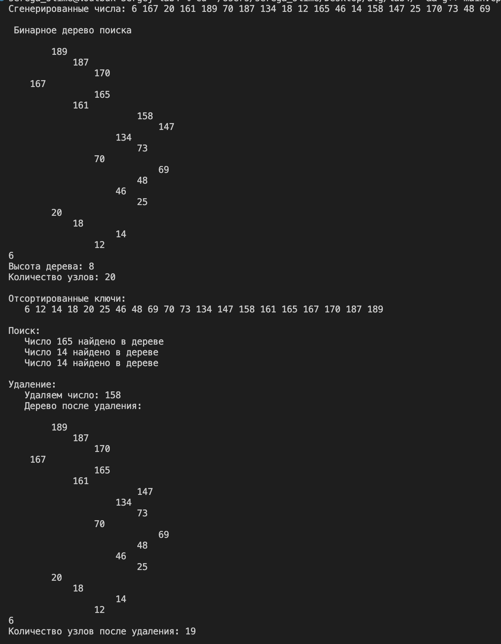
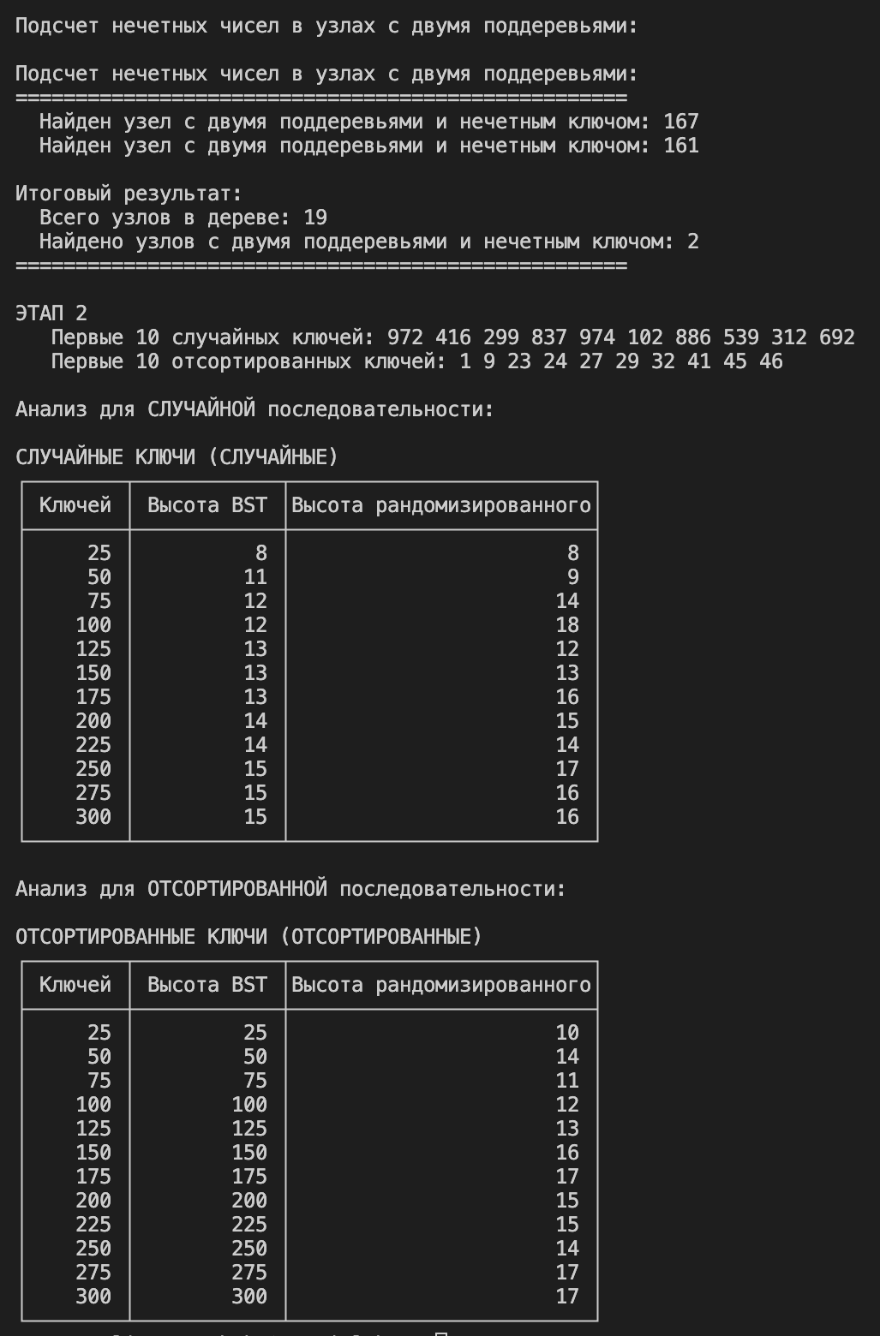

Вывод: В ходе выполнения работы были успешно реализованы и проанализированы две структуры данных: классическое бинарное дерево поиска и рандомизированное дерево. Эксперименты подтвердили теоретические ожидания: обычное BST демонстрирует хорошую производительность на случайных данных, но критически вырождается при работе с отсортированными последовательностями, превращаясь в линейный список. Рандомизированное дерево, благодаря вероятностному выбору корня при вставке, обеспечивает стабильную логарифмическую высоту независимо от порядка входных данных, что подтверждает его эффективность как практической альтернативы сбалансированным деревьям. Реализованная дополнительная функция подсчета нечетных чисел в узлах с двумя поддеревьями успешно работает на построенных деревьях. Результаты наглядно демонстрируют преимущества рандомизированных структур данных для защиты от худших случаев при сохранении относительной простоты реализации.

